**配置威富通支付：**

**内容：**

在店铺配置威富通商户ID、密钥

**方法/步骤：**

第一步：打开平台地址cloud.zswxyd.com/；登录账号进入店铺

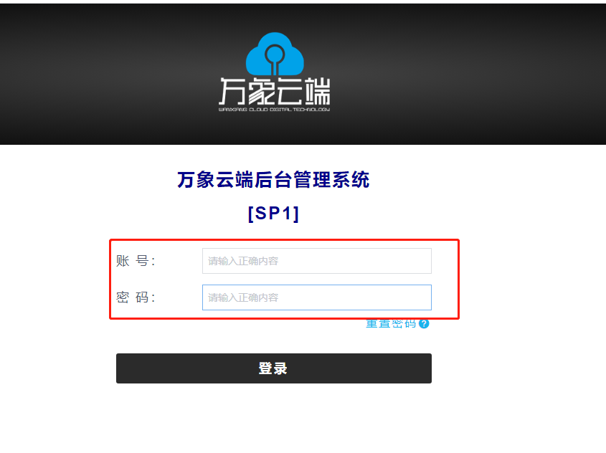

第二步：点击右上角‘系统管理员’选择第一层级别（总店）

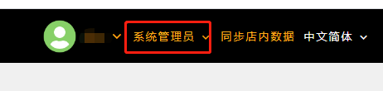

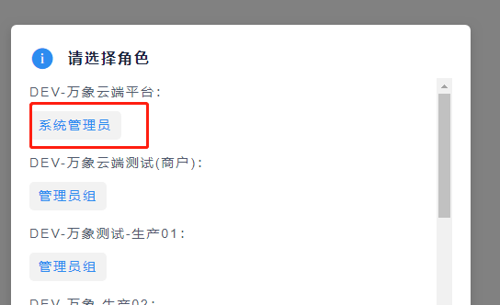

第三步：进入总店后，点击左边菜单栏选择组织架构->下级组织（如果级别不对，将无法查看下级组织选项）

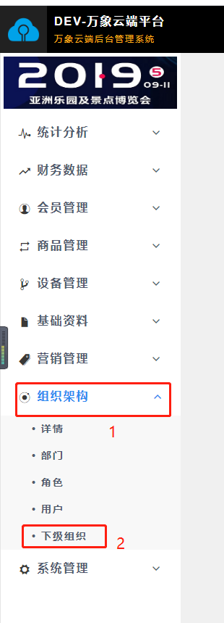

第四步：在第三层级别（店铺）打开配置

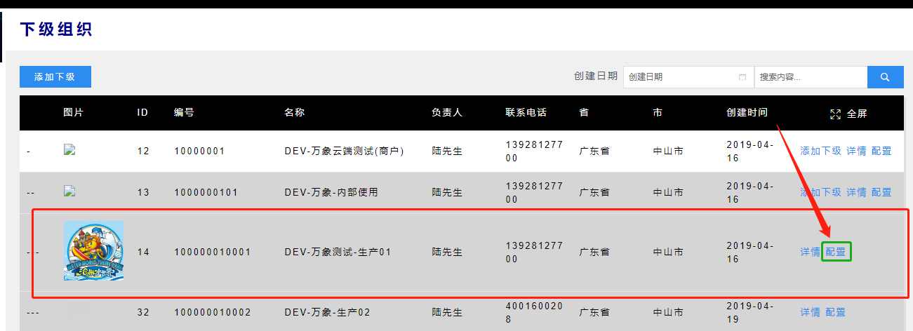

第五步：打开配置后找到下图所示，输入威富通商户ID和威富通密钥，点击保存即可

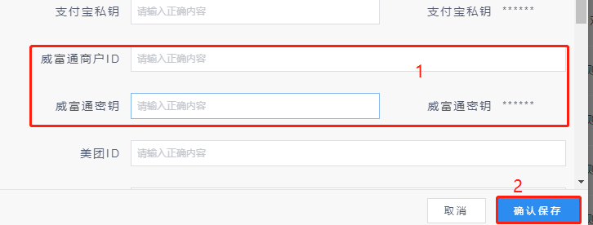

注：填写威富通之后无需再填写微信支付等配置，否则会导致支付/退款失败